**Thực hành 1**

**Bài 1:**

/*

1. Tạo view KET QUA chứa kết quả thi của từng học sinh bao gồm các thông tin: SoBD, HoTen, Phai, Tuoi, Toan, Van, AnhVan, TongDiem, XepLoai, DTDuThi

Biết rằng: TongDiem = Toan + Van + AnhVan + DiemUT

XepLoai học sinh như sau:

* Giỏi nếu TongDiem>=24 và tất cả các môn >=7

* Khá nếu TongDiem>=21 và tất cả các môn >=6

* Trung Bình nếu TongDiem>=15 và tất cả các môn >=4

* Trượt nếu ngược lại

*/

CREATE VIEW KETQUA

AS

SELECT

DanhSach.SoBD,

(DanhSach.Ho + ' ' + DanhSach.Ten) AS HoTen,

DanhSach.Phai,

DATEDIFF(YEAR,DanhSach.NTNS,GETDATE()) AS Tuoi,

Toan,

Van,

AnhVan,

(Toan + Van + AnhVan + ChiTietDT.DiemUT) AS TongDiem,

CASE

WHEN (Toan + Van + AnhVan + ChiTietDT.DiemUT) >= 24

AND LEAST(Toan, Van, AnhVan) >= 7 THEN N'Giỏi'

WHEN (Toan + Van + AnhVan + ChiTietDT.DiemUT) >= 21

AND LEAST(Toan, Van, AnhVan) >= 5 THEN N'Khá'

WHEN (Toan + Van + AnhVan + ChiTietDT.DiemUT) >= 15

AND LEAST(Toan, Van, AnhVan) >= 4 THEN N'Trung bình'

ELSE N'Trượt'

END AS XepLoai,

DanhSach.DTDuThi

FROM DiemThi

INNER JOIN DanhSach ON DanhSach.SoBD = DiemThi.SoBD

INNER JOIN ChiTietDT on ChiTietDT.DTDuThi = DanhSach.DTDuThi

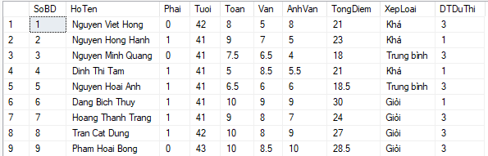

**Bài 2:**

/*

2. Tạo view GIOI TOAN – VAN – ANH VAN bao gồm các học sinh có ít nhất 1 môn 10 và có TongDiem>=25 bao gồm các thông tin: SoBD, HoTen, Toan, Van, AnhVan, TongDiem, DienGiaiDT

*/

CREATE VIEW GIOI_TOAN_VAN_ANHVAN

AS

SELECT

KETQUA.SoBD,

KETQUA.HoTen,

KETQUA.Toan,

KETQUA.Van,

KETQUA.AnhVan,

KETQUA.TongDiem,

ChiTietDT.DienGiaiDT

FROM KETQUA

INNER JOIN ChiTietDT ON ChiTietDT.DTDuThi = KETQUA.DTDuThi

WHERE (KETQUA.Toan = 10 OR KETQUA.Van = 10 OR KETQUA.AnhVan = 10) AND KETQUA.TongDiem >= 25

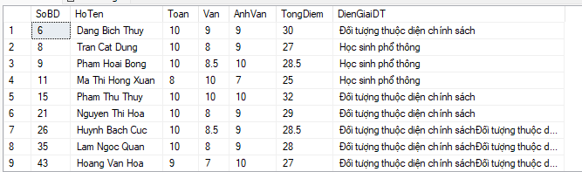

**Bài 3:**

/*

3. Tạo view DANH SACH DAU (ĐẬU) gồm các học sinh có XepLoai là Giỏi, Khá hoặc Trung Bình với các field: SoBD, HoTen, Phai, Tuoi, Toan, Van, AnhVan, TongDiem, XepLoai, DTDuThi

*/

CREATE VIEW DANHSACHDAU

AS

SELECT * FROM KETQUA

WHERE KETQUA.XepLoai = N'Giỏi' OR KETQUA.XepLoai = N'Khá' OR KETQUA.XepLoai = N'Trung Bình'

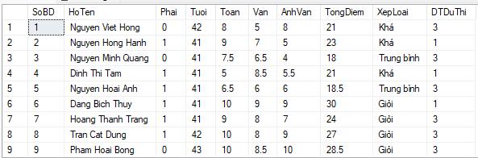

**Bài 4:**

/*

4. Tạo view HOC SINH DAT THU KHOA KY THI bao gồm các học sinh “ĐẬU” có TongDiem lớn nhất với các field: SoBD, HoTen, Phai, Tuoi, Toan, Van, AnhVan, TongDiem, DienGiaiDT

*/

CREATE VIEW HOCSINHDATTHUKHOAKYTHI

AS

SELECT *

FROM DANHSACHDAU

WHERE DANHSACHDAU.TongDiem = (SELECT MAX(DANHSACHDAU.TongDiem) FROM DANHSACHDAU)

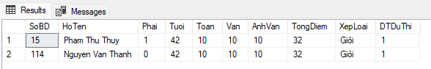

**Bài 5:**

-- 5. Tạo thủ tục có đầu vào là số báo danh, đầu ra là các điểm thi, điểm ưu tiên và tổng điểm

CREATE PROCEDURE CAU5

(

@SBD INT,

@DIEMTOAN FLOAT OUTPUT,

@DIEMVAN FLOAT OUTPUT,

@DIEMANHVAN FLOAT OUTPUT,

@DIEMDIEMUUTIEN FLOAT OUTPUT,

@TONGDIEM FLOAT OUTPUT

)

AS

BEGIN

SELECT

@DIEMTOAN = KETQUA.Toan,

@DIEMVAN = KETQUA.Van,

@DIEMANHVAN = KETQUA.AnhVan,

@DIEMDIEMUUTIEN = ChiTietDT.DiemUT,

@TONGDIEM = KETQUA.TongDiem

FROM

KETQUA

INNER JOIN ChiTietDT ON ChiTietDT.DTDuThi = KETQUA.DTDuThi

WHERE KETQUA.SoBD = @SBD

END

-- Chạy test

DECLARE @TOAN FLOAT , @VAN FLOAT, @ANHVAN FLOAT, @DIEMUT FLOAT, @TONG FLOAT

EXEC CAU5 '69', @TOAN OUTPUT , @VAN OUTPUT, @ANHVAN OUTPUT, @DIEMUT OUTPUT, @TONG OUTPUT

PRINT N'ĐIỂM TOÁN: ' + CONVERT(NVARCHAR,@TOAN)

PRINT N'ĐIỂM VĂN: ' + CONVERT(NVARCHAR,@VAN)

PRINT N'ĐIỂM ANH: ' + CONVERT(NVARCHAR,@ANHVAN)

PRINT N'TỔNG ĐIỂM: ' + CONVERT(NVARCHAR,@TONG)

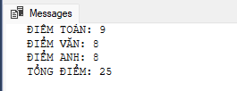

**Câu 6:**

-- 6. Tạo trigger kiểm tra xem việc nhập mã đối tượng dự thi trong bảng danh sách có đúng với bảng đối tượng dự thi không

CREATE TRIGGER CAU6 ON DanhSach

AFTER INSERT, UPDATE

AS

BEGIN

DECLARE @MADT INT

SELECT @MADT = DTDuThi FROM inserted

--IF @MADT NOT IN (SELECT ChiTietDT.DTDuThi FROM ChiTietDT)

IF @MADT != 1 AND @MADT != 2 AND @MADT != 3

BEGIN

PRINT N'Mã đối tượng dự thi nhập vào phải nằm trong 1, 2, 3'

ROLLBACK TRANSACTION

END

END

UPDATE DanhSach SET DTDuThi = 9 WHERE SoBD = 65

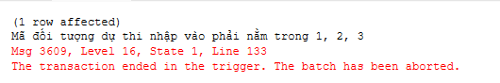

**Câu 7:**

-- 7. Thêm trường điểm ưu tiên và tổng điểm vào bảng Điểm thi. Tạo trigger cập nhật tự động trường ưu tiên và tổng điểm mỗi khi nhập hay chỉnh sửa

ALTER TABLE DiemThi ADD DiemUT FLOAT, TongDiem FLOAT

GO

CREATE TRIGGER CAU7 ON DiemThi

AFTER INSERT, UPDATE AS

BEGIN

DECLARE @SBD INT, @DTDuThi INT, @TONGDIEM float, @DiemUuTien float

SELECT @SBD = SoBD FROM inserted

SELECT @DTDuThi = DTDuThi FROM DanhSach WHERE @sbd = SoBD

SELECT @DiemUuTien = DiemUT from ChiTietDT WHERE @DTDuThi = DTDuThi

SELECT @TONGDIEM = (Toan+Van+AnhVan+ @DiemUuTien) FROM DiemThi WHERE @sbd = SoBD

UPDATE DiemThi SET DiemUT = @DiemUuTien, TongDiem = @TONGDIEM WHERE @sbd = SoBD

END

SELECT * FROM DiemThi WHERE SoBD = 4

UPDATE DiemThi SET Toan = 9 WHERE SoBD = 4

SELECT * FROM DiemThi WHERE SoBD = 4

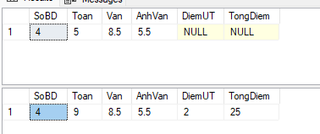

**Câu 8:**

-- 8. Tạo trigger xóa tự động bản ghi tương ứng ở bảng điểm khi xóa bản ghi ở danh sách

CREATE TRIGGER CAU8 ON DanhSach

AFTER DELETE

AS

BEGIN

DECLARE @SBD INT

SELECT @SBD = SoBD FROM deleted

DELETE FROM DiemThi WHERE DiemThi.SoBD = @SBD

END

DELETE FROM DanhSach WHERE DanhSach.SoBD = '69'

SELECT * FROM DanhSach WHERE DanhSach.SoBD = '69'

SELECT * FROM DiemThi WHERE DiemThi.SoBD = '69'

